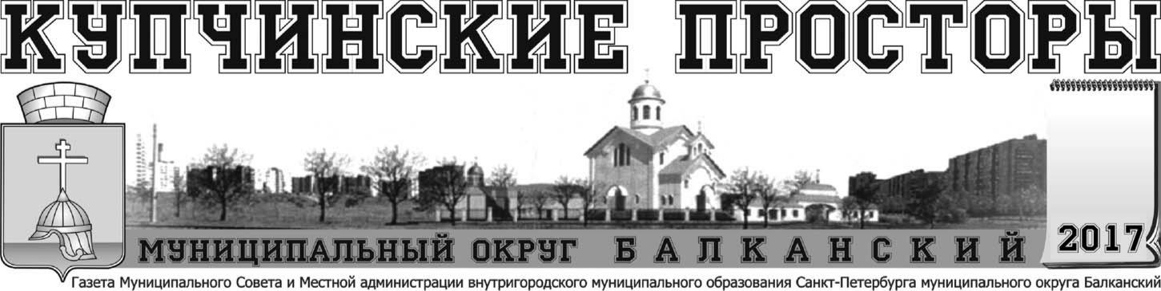

№ 3

МАРТ
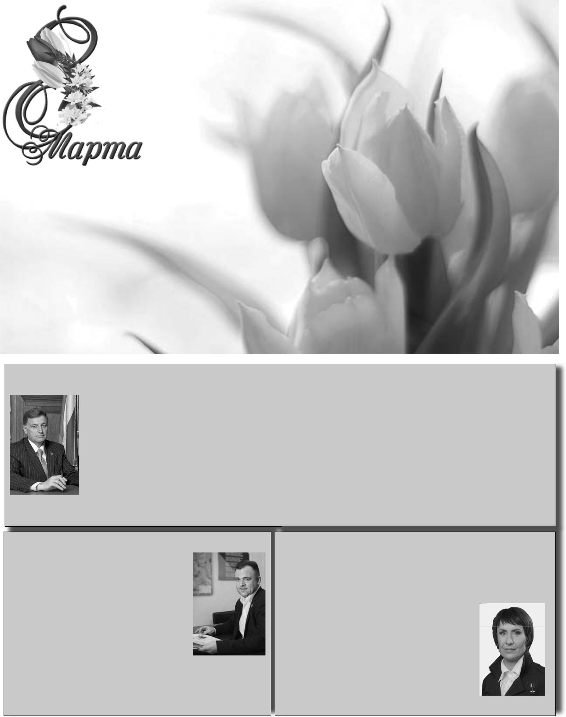

Дорогие петербурженки!

От всей души поздравляю вас с Международным женским днем!

Этот светлый праздник, посвященный нашим милым женщинам, олицетворяет красоту, любовь, доброту, сердечность, гармонию. В России се-мейные ценности всегда были основой общества. И важнейшая миссия по их сохранению и укреплению всегда лежала на плечах женщины. Испокон веков представительницы прекрасной половины человечества являлись хранительницами домашнего очага, растили и воспитывали детей, своей душевной теплотой дарили нам радость и оберегали от невзгод.

Дорогие женщины! Своей заботой и участием, мудростью и терпением вы делаете мир светлее и добрее. Вы – украшение Петербурга, на-дежда и гордость Северной столицы.

С праздником вас, дорогие петербурженки!

Желаю крепкого здоровья, семейного благополучия, счастья и успехов во всех делах!

Председатель Законодательного Собрания Санкт-Петербурга, Секретарь Санкт-Петербургского регионального отделения партии «Единая Россия» Вячеслав Макаров

Дорогие, милые женщины!

Сердечно поздравляем вас с самым красивым и свет-лым весенним праздником - днем 8 Марта!

Природа наделила женщин несравненной красотой и не-иссякаемой энергией, душевной нежностью и беззавет-ной преданностью, жизненной мудростью и удивитель-ным терпением.

Вы храните семейный очаг, воспитываете детей, до - биваетесь успехов в профессиональной и общественной деятельности, оставаясь при этом всегда молодыми и прекрасными.

В этот весенний день желаем вам улыбок, замеча-тельного праздничного настроения, семейного счастья, благополучия! Здоровья вам и вашим близким!

Будьте всегда обаятельными, женственными и любимыми!

Глава мунициального образования-председатель муниципального совета С.А. Лебедев

Милые женщины!

Примите самые искренние поздравления с чудесным весенним праздником – Меж-дународным женским днём 8 марта!
Пусть сбываются все ваши надежды и мечты, пусть каждый ваш день будет озарён счастливой улыбкой, а вместе с ароматом весенних цветов в вашу жизнь войдут ра-дость и благополучие.

Желаю вам доброго здоровья, любви, поддержки близких. Пусть взаимопонимание и согласие, спокойствие и радость всегда сопутствуют вам!

Герой России, Почетнный гражданин Санкт-Петербурга
Депутат Законоддательного собрания Л.И. Егорова

Отчет Главы муниципального образования муниципального округа Балканский
Внутригородское муниципальное образование Санкт-Петербурга му-ниципального округа Балканский находится в юго-западной части Фрун-зенского района Санкт-Петербурга. Территориально муниципальный округ Балканский располагается от станции метро «Купчино» до Дунай-ского проспекта, далее до Бухарестской улицы, и ограничен в южной ча-сти кольцевой автодорогой.

По данным последней переписи населения на территории округа про-живает более 70 тысяч человек.

В социальную инфраструктуру округа входят 2 поликлиники, родильный дом №16 и дом ребенка №3, 17 детских садов , 9 общеобразовательных школ, Колледж метрополитена, Автомеханический колледж, Колледж информационных технологий, Дом молодежи, два многофункциональ-ных центра предоставления государственных и муниципальных услуг, 2 почтовых отделения, 14 отдел полиции, храм Преподобного Серафима Вырицкого.

Каждые 5 лет жителями округа избираются депутаты муниципального совета. В 2016 году состоялось 9 заседаний муниципального совета. Было рассмотрено 34 вопроса , по которым были приняты соответствующие решения. На заседаниях депутаты муниципального совета рассматрива-ли и утверждали адресные программы по направлениям деятельности муниципального образования , принимали годовой бюджет, нормативные правовые акты по вопросам местного значения, вносили изменения в Устав муниципального образования в связи с изменениями действующе-го законодательства Российской Федерации и Санкт-Петербурга.

Решения муниципального совета реализует местная администрация. Исполнение бюджета и выполнение всех целевых программ по вопро-сам местного значения возложено на местную администрацию. Исполне-
ние бюджета за 2016 год составило:

- по доходам 118 628,3 тыс. руб. (99,3% от запланированного), в том чис-ле по собственным доходам 103 507,7 тыс. руб. (99,6 % от запланирован-ного);

- по расходам 118 130,5 тыс. руб. (98,9 % от запланированного), в том числе по собственным расходам (т.е. исключая расходы по субвенциям на выполнение отдельных государственных полномочий 15 120,5 тыс. руб.) 103 010,2 тыс.рублей (99 % от запланированного) план 103 910,9 тыс. руб.

Экономия денежных средств получена за счет проведения конкурсных процедур в соответствии с федеральным законом №44-ФЗ и составила

4528,8 тыс. руб.
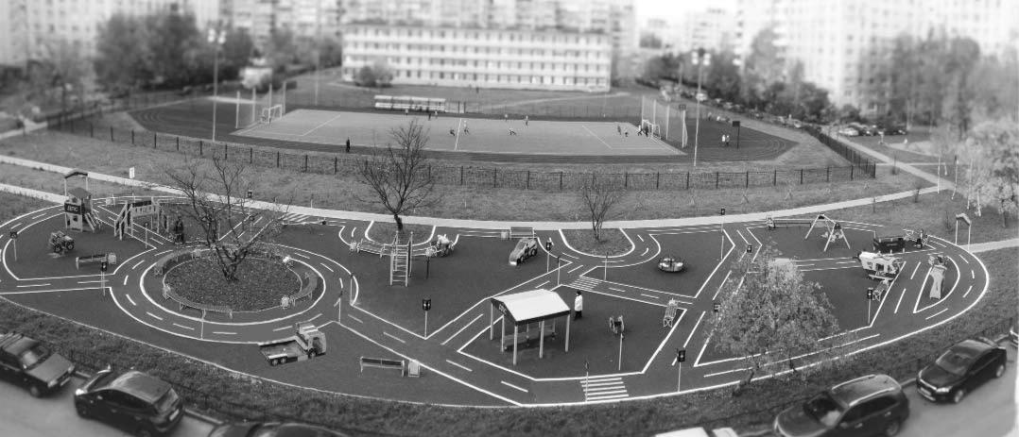

Благоустройство
Ведомственная целевая программа по благоустройству формируется на основании обращений председателей ТСЖ и ЖСК, жителей окру-га, представителей общественных организаций, а также по результатам проведенного сотрудниками местной администрации обследования тер-ритории. Мы формируем, помимо ежегодной программы, долгосрочный план благоустройства, и постепенно приводим в порядок проблемные участки.

После определения нуждающихся в ремонте адресов проводится раз-работка проектно-сметной документации, которая подлежит утвержде-нию в органах государственной власти и в организациях, являющихся собственниками коммунальных сетей. Утвержденный проект служит основанием для получения ордера в Государственной административно-технической инспекции, который является разрешительным документом для начала благоустройство.

Разработка проекта благоустройства территории – долгий и трудоем-кий процесс. Разместить все запланированные объекты в условиях огра-ниченной территории и наличия подземных коммуникаций, в охранной зоне которых запрещено какое-либо строительств и благоустройство, до-статочно непросто. Для этого требуется не только профессиональный , но и творческий подход. Также необходимо учитывать потребности жителей конкретного дома или двора в тех или иных объектах благоустройства.

Мы стремимся привнести индивидуальность в каждый из своих объ-ектов, поэтому, несмотря на идентичный набор работ, каждый двор име-ет свои особенности. Могу привести примеры:

По адресу ул. Олеко Дундича д. 8 корп. 1 устроена тематическая детская площадка «Дорожно-постовая служба», на которой нанесено покрытие из резиновой крошки и разметка, что позволяет проводить на данной площадке детские мероприятия, обучающие правилам дорожного дви-жения.

В рамках реализации полномочий по организации доступной среды для маломобильных групп населения по адресу: ул. Олеко Дундича д. 28/35 устроена детская площадка для детей с ограниченными возмож-ностями.

Оригинальный ландшафтный проект выполнен по адресу: ул. Олеко Дундича д. 25 к . 2, включающий зонирование площадок посредством по-садки деревьев и живых изгородей. Возле дома 9 по ул. Ярослава Гашека установлены тросовая конструкция и кубы для лазания .

В 2016 г. были запланированы и проведены работы благоустройству дворовых территорий по адресам: ул. Ярослава Гашека, д. 8/22, ул. Ярос-лава Гашека, д. 10/85, Дунайский пр. д. 37 корп . 1, ул. Купчинская д. 30 корп. 1, поскольку данные дворы находились в неудовлетворительном состоянии, отсутствовали детские площадки и зоны отдыха, жители близ-

лежащих домой не были обеспечены необходимыми рекреационными объ-ектами.

В мае 2016 года начались работы в квартале № 33 по адресам ул. Ярос-лава Гашека, д. 8/22, ул. Ярослава Гашека, д. 10/85, Дунайский пр. д. 37 корп . 1. Проект благоустройства предусматривал целый комплекс работ, в том числе, ремонт асфальтового покрытия проездов с уширением для парковки автомобилей, ремонт газонов и посев травы, устройство зон отдыха и детских площадок с антитравматичным покрытием и разнопла-новым игровым оборудованием, устройство вымощенных пешеходных дорожек, установку газонных ограждений.

Так, например, по адресу ул. Ярослава Гашека, д. 8/22 была пред-усмотрена пешеходная дорожка для сквозного прохода между дворами

- большая детская площадка с оборудованием для детей разных воз-растных групп, в отдалении от площадки устроена зона отдыха. Также планировка территории позволила сделать небольшие уширения на вну-триквартальном проезде для парковки автомобилей.

По адресу ул. Ярослава Гашека, д. 10/85 выполнены работы по устрой-ству детской площадки в морской тематике, установлен большой игро-вой комплекс «Корабль» и тросовая конструкция для лазания «Пирами-да». Вдоль дома проложена пешеходная дорожка, предназначенная для удобного и безопасного прохода в школу, а так же зоны отдыха.

Детская площадка по адресу Дунайский пр. д. 37 корп. 1 расположена рядом с детским садом и пользуется особой популярностью у жителей микрорайона, поэтому было принято решение расширить площадь дет-ской площадки, положить покрытие из резиновой крошки, установить новое игровое оборудование и спортивные тренажеры, вынести песоч-ницу в отдельную зону.

Жители дома 30 корп. 1 по Купчинской улице неоднократно обраща-лись в местную администрацию и ко мне лично с просьбой благоустро-ить их двор. Наконец, в 2016 году у нас появилась возможность реали-зовать свои обещания и выполнить комплексное благоустройство двора. По данному адресу установлены две новые детские площадки для детей старшей и младшей возрастных групп, проложены пешеходные дорожки

- восстановлен газон, устроена зона отдыха.
На всех новых площадках установлены информационные таблички, с правилами поведения и запрете выгула собак на территории детских площадок.

Кроме комплексного благоустройства дворов, местная администрация выполняет работы по текущему содержанию территории округа . Так, в 2016 году на нашей территории установлены 18 искусственных дорож-ных неровностей «лежачий полицейский», на детских площадках по адресам: ул. Будапештская д. 104 корп . 1, ул. Купчинская д. 19 корп. 3 вы-полнено антитравматичное покрытие из резиновой крошки, произведен снос 36 деревьев-угроз, а также омоложение 14 тополей, круглогодич-но ведутся работы по уборке и содержанию внутриквартальных скверов площадью 22,2 гектара, на всей территории проводится ямочный ремонт асфальтового покрытия проездов.

Проблема – это вандальные действия. На ул. Олеко Дундича 25 через-неделю после посадки исчезла четверть кустарников, из 50 информаци-онных щитов-30 сломаны и исписаны граффити, детское оборудование разрисовано, с детских горок даже доски снимают. Были прецеденты, когда при асфальтировании владельцы машин намеренно не убирали свои автомобили, мешая производству работ, приходилось решать во-прос при помощи ГИБДД. Такие ситуации , безусловно, очень неприят-ны, но предотвратить подобный вандализм практически невозможно.

Но это единичные случаи, большинство жителей позитивно оцени-вают нашу работу и даже стараются своими силами содержать дворы и площадки в надлежащем состоянии.

В 2016 году наш 33 квартал занял первое место в номинации «Лучший благоустроенный квартал» на IX ежегодном конкурсе по благоустрой-ству территорий муниципальных образований Санкт -Петербурга. Я счи-таю это существенным достижением и показателем качественной рабо-ты муниципального совета и местной администрации муниципального округа Балканский. _{Работа с молодежью} Ежегодно местной администрацией МО Балканский разрабатываются

целевые программы «Военно-патриотическое воспитание граждан», « Развитие физической культуры и спорта», « Профилактика дорожно-транспортного травматизма», «Профилактика потребления наркотиков».
В рамках исполнения этих программ в 2016 году |  | для | подрост-
ков | организованы |  | следую-
щие | мероприятия : «Вахта
памяти», военно-спортивная
игра «Зарница», экскурсии
военно-патриотической на-
правленности. |  | В | «День
призывника» |  | организовано
посещение |  | подростками
войсковой части в Красном
Селе. Состоялись |  |  | спортив-
ные мероприятия: «Веселые
старты», турниры |  |  | по шаш-
кам и шахматам, состязания
по силовым видам спорта,
по | настольному теннису, по
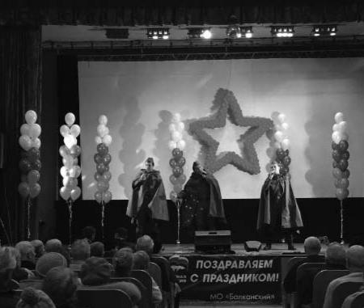
 |  |  | стрельбе. А в честь 80-лет-
района |  |  | него | юбилея | Фрунзенского
 | состоялся спортивный праздник на Балканской площади.
С целью | профилактики и снижения дорожно-транспортного трав-
матизма | для | учащихся | начальной школы организованы |  |  | несколько
уличных | мероприятий «Забавный светофор». |  |  | Мероприятия |  |  | состо-
ялись на новой детской |  |  | тематической площадке ДПС. |  |  | Уличные
акции «Нет |  | наркотикам! | Я выбираю жизнь!» | прошли | для |  | старше-
классников округа.
Мероприятия для жителей округа

В 2016 году были запланированы и состоялись концерты, по-священные общероссийским праздничным датам : Прорыв и полное снятие блокады Ленинграда, День Защитника Отечества, Международ-ный женский день, большие праздничные мероприятия, посвященные Дню Победы, Дню воинской славы, Дню пожилого человека, Дню народного единства.

Ежегодно, в течение 11 лет мы празднуем наступление Нового

года в сквере на Купчинской, 28 ночью 1 января с 1 часа ночи до 5 часов утра. На площадке проходят новогодний концерт, традиционное фаер-шоу, в гости к жителям приходят Дед Мороз и Снегурочка.
Традиционный театрализованный «Праздник нашего двора» про-шел на всех вновь построенных в 2016 году детских площадках.

«Юбилейный вальс» - это ежеквартальное театрализованное празд-ничное мероприятие с обедом для юбиляров округа. В 2016 году в нем приняло участие около 100 человек: 75-,80-,85- и 90-летние юбиляры, семейные пары, отмечающие Золотые и Серебряные свадьбы .

Для жителей округа в 2016 году были организованы 30 тематиче-ских экскурсий по историческим местам Санкт-Петербурга и Ленин-градской области.

В 2016 году мы впервые организовали обучение ветеранов и пен-сионеров, проживающих на территории нашего округа, компьютерной грамотности. Обучение прошли 72 человека, а желающих было в разы больше .

В связи с сегодняшними тревожными событиями в мире направле-ния нашей работы, хотя и определены как «участие в профилактике», являются очень ответственным. В 2016 году помимо размещения в наших официальных СМИ информационных материалов по тематике терроризма, экстремизма и правонарушений, мы организовали две уличных акции, посвященных памяти жертвам терроризма, а для 200 жителей округа организовали просмотр художественного фильма по антитеррористической тематике.
По профилактике правонарушений осуществляется тесное взаимо-
действие с правоохранительными | органами | Фрунзенского | района:
это регулярные совместные рейды по выявлению фактов |  |  | правона-
рушений в области правопорядка, | несанкционированной торговли на
территории округа, выявление мест торговли |  | алкогольной продукции
без лицензии и выявление мест продажи алкогольной и табачной продукции несовершеннолетним лицам. По результатам совместных рейдов выявлено 148 административных правонарушения, по ним со-ставлены административные протоколы с последующей передачей их для принятия решения в административную комиссию Администра-ции Фрунзенского района.

На территории нашего округа организован учебно-консультацион-ный центр, который оборудован самыми современными учебными пособиями, макетами, стендами, информационной литературой, элек-тронными тренажерами. Записаться на обучение может каждый нера - ботающий житель округа в местной администрации МО Балканский.

Муниципальный округ - это маленький город, который живет сво-ей жизнью, своими проблемами и заботами, в котором осуществляют свою деятельность 12 общественных организаций: 6 Советов ветера-нов, общество «Жители блокадного Ленинграда», 3 общественных организации инвалидов, общество «Малолетние узники фашистских
лагерей», вновь | созданное отделение в МО Балканский общественная
организация «Союз пенсионеров России, «Дети войны». На |  | учете в
общественных организациях состоят около 5 тыс. человек.
Как показала | жизнь, работа общественных организаций крайне
важна: во время приемов населения они первыми узнают, |  | какая по-
мощь требуется жителям нашего округа, председатели общественных организаций могут посоветовать, куда обратиться в той или иной сложной жизненной ситуации.

С целью систематизации работы всех общественных организаций округа был создан Координационный Совет, который возглавляет Валентина Николаевна Чубко. На Совете обсуждаются и принима-ются решения с учетом пожеланий жителей округа о планируемых работах по благоустройству территории, о планируемых культурных мероприятиях. Обсуждается текущая работа местной администрации, выполнение ведомственных муниципальных программ.

Огромный опыт, активная жизненная позиция, доброжелательность общественников снискали к себе уважение и доверие наших жителей. За советом, за помощью в решении каких-либо проблем жители идут
на прием в общественные организации, |  |  |  | которые в свою |  | очередь
для решения поставленных вопросов обращаются к депутату |  |  |  |  |  | Законо-
дательного Собрания Санкт-Петербурга, к |  |  |  | депутатам или в местную
администрацию МО Балканский. |  |  |  | организаций | проводят в
Большую работу |  | члены общественных
образовательных | и детских |  | дошкольных учреждениях округа в плане
патриотического | воспитания подрастающего поколения. |  |  |  | «Уроки му-
жества», памятные |  | встречи | подростков с | ветеранами | Великой От-
ечественной войны, |  | совместные со школьниками выездные меропри-
ятия «Вахта памяти», патриотические митинги и возложения |  |  |  |  |  | цветов
к мемориалам героев позволяют прикоснуться нашим детям к тем историческим событиям, которые пережило старшее поколение, со-хранить историческую память нашего народа.

Не забывают наши общественники –ветераны и жителей округа, которые по состоянию здоровья не выходят из дома: навещают, что-бы поговорить просто о жизни, поздравляют с праздниками и днями рождений, просто справляются о здоровье.

Опека и попечительство

Работа в области опеки и попечительства-важнейшее на-правление деятельности мест-ной администрации. Основным направлением в работе отдела является выявление и устрой-ство детей-сирот и детей, оставшихся без родительско-го попечения, а также работа с семьями, оказавшимися в труд-ной жизненной ситуации.
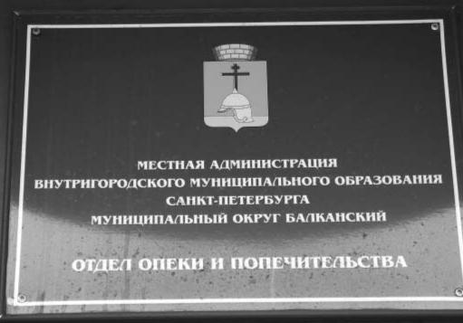
Реалии нашего времени, к со-жалению, показывают, что не всегда будущие родители гото-

вы к рождению ребенка. Результатом этого являются отказы от детей в стенах родильного дома.

Вызывает опасение и нежелание некоторых родителей выполнять свои
родительские обязанности, в результате мы имеем так называемое соци-альное сиротство, когда при живых родителях ребенок предоставлен сам себе. Вот статистика, которая заставляет задуматься.
  - 2016 году отделом опеки и попечительства было выявлено 115 несо-вершеннолетних, оставшихся без попечения родителей. Из них 92 несо-вершеннолетних были оставлены матерями при рождении в родильном доме № 16.

Ребенок, оставшийся без родительского попечения, ставится на пер-вичный учет в органе опеки. Специалисты принимают меры к времен-ному устройству ребенка в учреждение для детей сирот. И вот какая динамика сложилась в 2016 году: 83 ребенка были помещены под над-зор в организации для детей-сирот и детей, оставшихся без попечения. 10 несовершеннолетних были переданы на усыновление, 13 детей - под опеку. Всего в 2016 году было передано в замещающую семью 47 детей, оставшихся без попечения родителей.

Проводится работа с биологическими родственниками детей. В случае, если никто из родственников не пожелал взять ребенка к себе на воспи-тание, отдел опеки подбирает замещающую семью, либо из числа усы-новителей, либо опекунов.

Отдел ведет учет и подготовку граждан, желающих принять на вос-питание в семью ребенка, оставшегося без родительского попечения. На учете в отделе состоит 144 человек, желающих принять ребенка в семью.

  - своем заявлении о постановке на учет, граждане обязательно указы-вают свои пожелания относительно ребенка – возраст, особенности раз-вития, состояние здоровья. Основываясь на этих пожеланиях, исходя из интересов ребенка, кандидаты получают направление на знакомство с ним. Следует отметить очень серьезную динамику снижения роста числа детей, оставшихся без родительского попечения.

Отдел опеки работает в тесном взаимодействии с образовательными, медицинскими учреждениями, отделами полиции, центрами помощи се-мье и детям, выявляет семьи, которые нуждаются в помощи со стороны государства. Нашими специалистами осуществляются совместные вы-ходы в адреса, постановка на учет семей, находящихся в трудной жиз-ненной ситуации, составляются индивидуальные планы работы с каждой семей.

Семьям оказываются консультативные услуги, материальная, психоло-гическая, юридическая помощь. Осуществляется сопровождение семей, оказавшихся в трудной жизненной ситуации.

На учете в отделе опеки и попечительства на конец 2016 года состояла 1 семья, находящаяся в трудной жизненной ситуации. В 2016 году было снято с учета 5 семей в связи с нормализацией обстановки в семье. Это говорит о продуктивной работе как самого отдела опеки, так и всех субъ-ектов профилактики, с которыми мы тесно сотрудничаем.

К ведению отдела опеки и попечительства также относится сделки с имуществом несовершеннолетних было издано 163 постановления, раз-решение на трудоустройство несовершеннолетних: (12 постановлений), смена имени ребенка (10 постановлений).

Также не стоит забывать, что опека устанавливается не только над несовершеннолетними, но и над совершеннолетними гражданами, при-знанными судом недееспособными (ограниченными в дееспособности). Данная категория граждан является очень незащищенной и нуждается

- пристальном внимании со стороны отдела опеки. На учете состоит 36 недееспособных.
    - это далеко не весь объем работы. Наши сотрудники участвуют в судебных заседаниях, на которых рассматриваются любые вопросы, так или иначе связанные с несовершеннолетними или недееспособными гражданами – определение места жительства ребенка, порядок общения с детьми, выселение, лишение родительских прав, признание недееспо-собным, участвуют в процессах по усыновлению детей.

За 2016 год отделом опеки предъявлены в суд более 100 заключений, за-трагивающих интересы несовершеннолетних и совершеннолетних недееспособных граждан.

  - 2016 году запущен в работу новый сайт местной администрации. Ин-формация, размещенная на сайте доступна абсолютно всем, можно озна-комиться с законодательством, перечнем документов, узнать информа-цию о детях, которые могут быть устроены на воспитание в замещающие семьи. Основным нововведением стала возможность прямо на сайте оставить свое обращение (заявление) и в кратчайшие сроки посредствам электронного письма получить ответ.

Обращение жителей

Хотелось бы отметить небольшое уменьшение числа обращений, а также значительный рост обращений, направленных по электронной по-чте.

Около 2 процентов обращений содержат вопросы, не связанные с дея-тельностью органов местного самоуправления: это вопросы жилищно-коммунального хозяйства, социального обеспечения, здравоохранения. И даже по таким обращениям предпринимаются меры по решению из-ложенных в них проблем совместно с жилищными службами, полици-ей, Администрацией Фрунзенского района и другими ведомствами. Хо-телось бы отметить значительное сокращение таких обращений в адрес МО Балканский. Это, несомненно, связано с разъяснительной работой по вопросам местного значения муниципальных образований Санкт-Петербурга, проводимой как в газете «Купчинские Просторы», так и на приемах жителей, которые веду я и Глава местной администрации.

Муниципальные СМИ
В 2016 году было выпущено 22 номера газеты «Купчинские просторы» тиражом 30 тысяч каждый, а число посещений сайта составляет около 300 в день.

Хочу также отметить, что в прошлом году была создана новая версия сайта. Структура новой версии более удобна для пользователей, есть вер-сия для слабовидящих, есть поиск по сайту, всегда актуальна информация по опеке и попечительству. Также на сайте размещаются в электронном виде все номера газет «Купчинские Просторы». А еще я хотел бы упомя-нуть, что в социальной сети «Вконтакте» создана группа под названием «Для жителей МО Балканский». Предлагаю нашим жителям активней участвовать в жизни нашего округа, участвовать в организуемых нами мероприятиях , участвовать в обсуждениях в группе «Вконтакте», при-сылать интересные материалы.
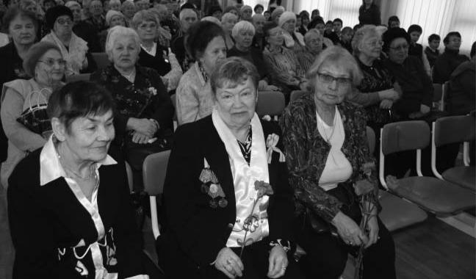

НАМ 30 ЛЕТ

Санкт-Петербургская общественная организация ветеранов войны, труда, вооруженных сил и правоохранительных органов ведет историю с 24 марта 1987 года, когда была организована Ленин-градская общественная организация ветеранов войны и труда. В нее входило 21 районная организа-ция города и 20 районных организаций Ленинградской области.

За 30лет наименование организации неоднократно менялось, но неизменно оставались ключевые задачи, среди которых - защита социальных прав ветеранов и пенсионеров, патриотическое и ду-ховно-нравственное воспитание граждан России и особенно молодежи, увековечение памяти героев отечества.

  - нашей первичной организации я тружусь с апреля 1997 года. Работа эта непростая, очень ответ-ственная, и в тоже время интересная, честно скажу, скучать не приходится. Вместе со мной работают еще 9 человек, некоторые их которых трудятся в общественной организации уже более 20 лет.
Работа нашей первичной организации строится в полном соответствии с утвержденным планом работы на год районным Советом ветеранов Фрунзенского района и планом муниципального об-разования Балканский, на территории которого располагается наша организация. Планом утвержден достаточно большой перечень мероприятий, проводимых для ветеранов с целью оказания им до-стойной поддержки по самым разным направлениям.

По состоянию на начало 2017 года в нашей первичной организации состоит на учете 432 ветерана, среди которых большинство людей преклонного возраста.

Объединить людей в общественной организации мало, их необходимо организовывать и направ-лять, поддерживать словом и делом. Этим и занимается наш совет ветеранов.

При МО Балканский существует координационный Совет ветеранов общественных организаций, куда входит 6 советов ветеранов, общество ЖБЛ, общество малолетних узников фашистских кон-цлагерей, 3 общественных организации инвалидов, союз пенсионеров России.

Руководство МО Балканский с должным вниманием и уважением относится к нашим пожилым ветеранам, состоящим на учете в общественных организациях округа. Для нас проводятся празд-ничные мероприятия, посвященные памятным датам, поздравления юбиляров, организовываются экскурсии. Ветераны постоянно участвуют в торжественных мероприятиях посвященных ВОВ, уча-ствуют в городских и районных митингах и возложениях.

Кроме этого школьники школы № 314 и детишки из детского дошкольного учреждения №120 приглашают ветеранов на праздники, которые устраивают к памятным датам.

  - школе № 314 организована выставка - «Не стареют душой ветераны», где отражены жизненные пути ветеранов, участвовавших в ВОВ, погибшие и дожившие до наших дней, которые приходят в школу, проводят уроки мужества, пишут стихи.

Члены совета ветеранов поздравляют членов нашего общества с днями рождениями и юбилеями, посещают лежачих больных, как на дому, так и в лечебных учреждениях. Пожилым людям порой необходимо внимание и общение, ведь многие пенсионеры - это одинокие люди.

Наша первичная организация связана крепкими узами с местной администрацией МО Балкан-ский и другим организациями Фрунзенского района на протяжении многих лет. Наши члены совета
- составе 9 человек делают все для того, чтоб люди старшего поколения не чувствовали себя обузой для общества и в меру своих возможностей оказывали помощь другим. Хочу поблагодарить всех моих коллег за каждодневную общественную работу, МО Балканский, районный Совет ветеранов за большую работу, проделываемую на благо людей преклонного возраста.

Председатель общественной организации 13 мкр Клюева Татьяна Борисовна

Дорогие ветераны!

Депутаты и сотрудники местной администрации МО Балканский от всей души поздравляют вас с 30-летием образования ветеранского движения.

Организация ветеранов является одним из самых авторитетных, влиятельных и массовых общественных объединений, которая сплотила людей неравнодушных, с активной жизненной позицией. Ветеранская организация – это связь между органами власти, депутатами и теми ве-теранами, которые оказались один на один со своими проблемами и нуждаются в каждодневном внимании и помощи, нашей с вами помощи.

Ветераны – это особая категория людей, они полны опыта, мудрости и оптимизма. Всеми благами, всем, что мы имеем сегодня, мы обязаны вам - дорогие ветераны. Не жалея времени и сил, вы передаёте молодёжи те вечные ценности, истинность которых подтверждена вашим личным примером. А ваше активное участие в общественной жизни, в благородном деле патрио-тического воспитания подрастающего поколения достойны всеобщего уважения и безграничной благодарности.

Спасибо вам за плодотворное сотрудничество. Оставайтесь всегда в строю! Крепкого вам здоровья, счастья и активного долголетия!

Депутаты и сотрудники местной адми-нистрации внутригородского муниципаль-ного образования Балканский поздравляют председателя Совета ветеранов Фрунзен-ского района Зайцева Анатолия Григорье-вича с 30-летием образования ветеранско-го движения.
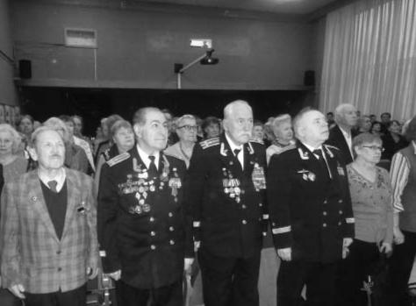
Уважаемый Анатолий Григорьевич! Выражаем Вам искреннюю благодарность и признательность за большой вклад в развитие ветеранского движения, в дело сохранения и приумножения лучших тра-диций города и района, активное участие в патриотическом воспитании подраста-ющего поколения. Вы с достоинством и честью идете по жизни, являясь примером

беззаветного служения Отечеству. Желаем Вам крепкого здоровья, долголетия, успехов во всех делах и начинаниях. Хочется чтоб этот юбилей стал ярким, запоминающимся событием и по-служил импульсом для вдохновения и дальнейшей успешной работы на благо ветеранов Фрун-зенского района.
СПАСИБО ЗА ДОБРЫЕ ДЕЛА

От имени общественных ветеранских организаций МО Балканский выражаем огромную благодарность и глубокую признательность сотрудникам местной администрации МО Бал-канский: Главе МО Балканский Лебедеву Савелию Андреевичу, главе местной администрации МО Балканский Агеевой Марине Александровне, начальнику отдела Галяминой Валентине Алексеевне за большую и плодотворную работу, проводимую по всем многочисленным на-правлениям деятельности на территории МО Балканский, отличные результаты этой деятель-ности на виду у всех жителей округа. Выполнен колоссальный объем работ по благоустрой-ству территории, который носит комплексный характер: это тотальная очистка территории от хлама и сорных растений, это создание зон отдыха для пожилых людей, это прекрасные дет-ские площадки с разнообразным оборудованием для развития детей, это зоны с тренажерами для занятия физкультурой, это отличные пешеходные переходы и дорожки из специальной плитки, ремонт асфальтовых покрытий проезжей части внутридворовых территорий.

Особое внимание уделяется работе с общественными организациями по различным темати-ческим направлением, а именно, культурно-массовая работа путем привлечения ветеранов к просмотру новых кинофильмов, к посещению музеев, выставок, спектаклей, это экскурсиипо историческим местам, памятникам архитектуры; это социально-психологическая поддержка ветеранов путем приглашения их на праздники по случаю исторических дат с вручением им подарков. В указанных мероприятиях принимали участие все шесть советов ветеранов, в каж-дом из которых состоит на учете от 500 до 600 ветеранов. К примеру, от совета ветеранов 66 мкр. из 600 человек в этих мероприятиях приняло участие 500 человек. Проводились празд-ничные мероприятия и в школах, и в детских садах. Так от совета ветеранов 66 мкр были проведены праздники в школах № 367 301, где ветераны были поздравлены концертами худо-жественной школьной самодеятельности и подарками, а детских садах №96 и №112- также детской самодеятельностью и чаепитием (240 человек). В течение года от совета ветеранов 66 мкр. 96 ветеранов «лежачих»были поздравлены на дому с вручением подарков, цветов, по-здравлений. Особым вниманием окружены юбиляры по возрасту (75,80,85,90 лет) и семьи с золотыми и брильянтовыми свадьбами. Для этой категории юбиляров и юбиляров по возрасту устраивались праздники под названием «Юбилейный вальс» с концертами, поздравлениями, подарками и чаепитием. Так от совета ветеранов 66 мкр. в истекшем году было поздравлено 72 юбиляра. Ветераны активно вовлекались в ознакомление с работой органов власти путем при-глашения их на отчеты руководства МО Балканский по результатам работы и рассмотрения планов на будущее, на отчеты руководства полиции, на занятия ГОЧС, отчеты главных вра-чей поликлиник, на обсуждение текущих мероприятий, касающихся жизни нашей территории МО Балканский. Важным звеном работы с ветеранами является забота о здоровье ветеранов. Помимо приглашения ветеранов в школу здоровья для ветеранов при администрации Фрун-зенского района еще регулярно проводятся приемы врачами – геронтологами в помещениях советов ветеранов, по результатам которых ветераны получают направления к врачам-специ-алистам. В плановом порядке регулярно осуществляется диспансеризация ветеранов.

Серьезное внимание уделяется работе по консолидации граждан и воспитанию патриотиз-ма. По праздникам, связанными с боевым прошлым нашей страны, организуются шествия, митинги, возложения цветов к обелиску Славы на Волковском кладбище, в Парке интерна-ционалистов ..Во многих школах существуют музеи боевой славы. Так,в школе №367 есть зал боевой славы, а в школе №301 класс морского дела. Ветераны, бывая в школах и детских садах, проводят беседы на военно-патриотические темы, делясь своими воспоминаниями о ВОВ, блокадных днях Ленинграда.Местной администрация МО Балканский практикует про-ведение праздников двора, субботников, праздника Масленицы и Нового года, на улицах и площадке около «шайбы» и Колледжа метрополитена, что благотворно влияет на воспитание у наших граждан чувства солидарности и причастности к жизни нашего округа,воспитание доброты и взаимопомощи, активизации общественной жизни.

Руководство МО Балканский постоянно контактирует с ветеранами и гжителями округа. Глава МО Балканский Лебедев Савелий Андреевич регулярно ведет приемы граждан, стара-ясь положительно разрешать возникающие вопросы. Много времени и сил уделяет работе с ветеранами глава местной администрации МО Балканский Агеева Марина Александровна. На проводимых регулярно координационных советах в МО Балканский Марина Алексан-дровна решает многочисленные насущные вопросы, внимательно, доброжелательно и ква-лифицированно рассматривает нужды ветеранов и поступающие от ветеранов предложения. Руководство МО Балканский снискало высокое доверие и уважение ветеранов и жителей на-шегоокруга. Подводя итоги за 2016, год можно констатировать, что весь аппарат местной ад-министрации МО Балканский работал слаженно, плодотворно и результативно, в следствие чего проделана огромная работа по всем направлениям. В части работы с общественными организациями основную нагрузку выполнял отдел культуры, руководимый начальником от-дела Галяминой Валентиной Алексеевной, и ее помощники –специалисты Калинина Юлия Геннадьевна Кондратюк Юлия Анатольевна. Общественные организации и Советы ветеранов , входящие в МО Балканский сердечно благодарят весь аппарат МО Балканский за большую работу. Мы говорим коллективу МО Балканский : «Спасибо Вам за добрые дела. Мы всегда с Вами, вы всегда можете положиться на нас в проведении мероприятий на благо нашим жите-лям МО Балканский».

Председатель совета ветеранов 66 мкр. МО Балканский В.Н.Лобанова
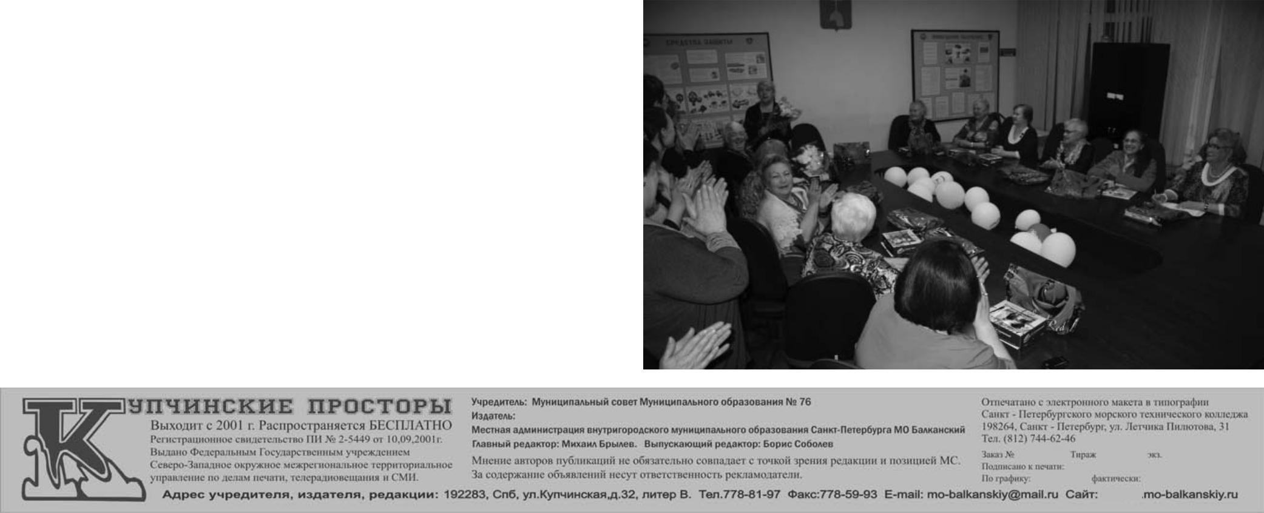

 |  | Общество с ограниченной ответственностью «НавиСофт»
 |  | 198035, г.Санкт-Петербург, ул.Двинская, д.3, лит А-А1
 |  |  | 336-45-44
Артем Пушпыш | ев
 |  | 19 |  | 30 000
 |  |  |  | 02.03.2017
 |  | 18.00 |  | 18.00
www

